Douro & Porto Wine Festival regressa a Lamego em 2023
- Entre dois palcos, uma área privilege e diversas ativações de marcas, a primeira edição do Douro & Porto Wine festival contou com 16 horas de muita música e entretenimento
- Está confirmada a segunda edição do festival, que volta a Lamego nos dias 15 e 16 de setembro de 2023 para promover o Douro
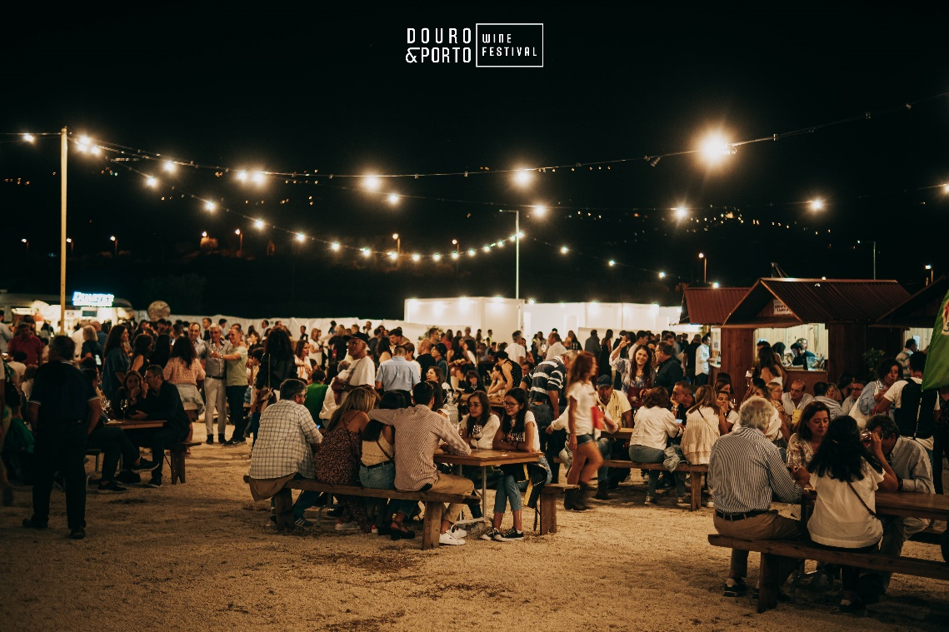
- Imagens aqui (Créditos: Novum Canal)

Nos passados dias 17 e 18 de setembro, o Porto Comercial de Cambres, em Lamego, recebeu a primeira edição do Douro & Porto Wine Festival, celebrando a região e o seu vinho da melhor forma possível. Entre inesquecíveis concertos, showcookings, DJ sets, ativações e muito mais, não faltou animação e entretenimento durante o fim de semana onde o vinho foi protagonista. Milhares de pessoas juntaram-se para brindar ao final do verão, com o cenário mais arrebatador de sempre: o Douro!
O espaço foi organizado para que o público pudesse aproveitar as diferentes experiências da melhor forma e o Cooking Stage revelou-se um sucesso, com o aroma dos diversos cozinhados a deixar a plateia de água na boca. No Douro & Porto Stage, entre concertos surpreendentes, atuações como a dos Gipsy Kings by Diego Baliardo puseram o recinto a dançar do início ao fim, numa edição em que milhares de pessoas aproveitaram as dezenas horas de música e entretenimento que passaram pelo festival. O destaque vai ainda para Fafá de Belém, que inundou o palco e todo o recinto com o seu “Vermelho”, Tiago Bettencourt, que criou momentos intimistas de arrepiar com o Douro de fundo e ainda The Stranglers, que trouxeram o punk britânico dos anos 70 até Lamego, numa atuação simultaneamente nostálgica e surpreendente. Pedro Abrunhosa fechou o palco no último dia, com um concerto inesquecível que pôs todos os visitantes a cantar em uníssono e a dançar ao som dos hits da história de todos nós. O cantor não poupou elogios ao Douro, que segundo o próprio, “é o melhor sítio possível para se fazer um festival. Celebrar o vinho do Porto e o vinho do Douro é a segunda razão e a primeira para se fazer um festival”. Alinhados com uma paisagem deslumbrante, também os vários apontamentos decorativos no interior do recinto contribuem para a elegância do espaço e para o ambiente alegre e descontraído vivido no festival.
“Estamos muito orgulhosos do evento que conseguimos entregar ao público nesta primeira edição do festival e o balanço que fazemos deste fim de semana é extremamente positivo. A aposta no equilíbrio entre um cenário deslumbrante, os momentos com os vários Chefs e a música correu muito bem e, sem dúvida, que as wine villages foram um sucesso.”, afirma Diogo Marques, responsável pelo Douro & Porto Wine Festival. “Iremos sempre trabalhar para melhorar a cada edição do festival, focados no objetivo de continuar a promover e dinamizar a região não só a nível nacional, como internacional. Como prometido, a segunda edição está confirmada e esperamos poder contar com a presença do público para mais dois dias dos melhores vinhos, os pratos mais saborosos e a música e o Douro como pano de fundo. Será, com certeza, mais uma edição memorável.”, conclui.
Luís Pedro Martins, Presidente da Entidade Regional de Turismo do Porto e Norte de Portugal, está também muito satisfeito com o desfecho desta primeira edição do Douro & Porto Wine Festival e acredita que o evento tem todos os ingredientes para se afirmar nos próximos anos como um marco para o país em matéria de enoturismo. “Acreditamos no potencial do festival e é nossa intenção trabalhar com os nossos parceiros de forma a que as próximas edições sejam ainda melhores. Estamos muito focados em consolidar esta marca e não tenho dúvidas que o Douro & Porto Wine Festival será um caso de sucesso, fundamental para o nosso posicionamento em matéria de Enoturismo, um importante ativo turístico da região. Acredito que o festival vai conquistar não só o mercado interno, mas também o externo, atraindo mercados como o espanhol, americano, francês ou brasileiro”.
Já Gilberto Igrejas, Presidente do IVDP, IP, afirma que “A riqueza e qualidade vitivinícola à qual o Douro nos habituou tem ainda muito potencial para explorar e, sem dúvida, o Douro & Porto Wine Festival é um forte contributo para a afirmação da Região. O Douro Vinhateiro produz um dos melhores e mais internacionalizados vinhos do mundo, o Vinho do Porto, e a DOP Douro já conseguiu, também, alcançar notoriedade internacional. É, pois, uma honra fazer parte de um projeto que celebra o vinho e contribui, sem dúvida, para a promoção da Região Demarcada do Douro e dos seus vinhos”.
Por fim, Francisco Lopes, Presidente da Câmara de Lamego, destaca o impacto que o festival tem na região. “É muito gratificante ver Lamego receber um festival tão completo e com tanto potencial como o Douro & Porto Wine Festival. Para o ano, continuaremos a receber grandes nomes da música nacional e internacional. Desde a questão do alojamento, à restauração e aos possíveis investidores, este evento tem um papel fundamental para a dinamização e desenvolvimento da região e de todo o seu potencial turístico. A região do Douro já é, por si só, um destino de excelência, com uma paisagem pitoresca que, aliada à qualidade da programação e da oferta vitivinícola do festival, vai reafirmar a região como um destino cultural de excelência.”, afirma.
O reencontro está marcado para os dias 15 e 16 de setembro de 2023, em Lamego, para uma despedida do verão ideal, em plena harmonia com a paisagem, boa música e vinho.

Para mais informações e solicitações de imprensa:
Catarina Marques | catarina.marques@lift.com.pt | +351 934 827 487
Francisca Barroso | francisca.barroso@lift.com.pt | +351 915 291 635

